实 验 报 告

**成 员：** 曹俊辉（201628016209013）

**实 验：** 高斯混合模型对视频进行背景建模

1. 实验要求

* 利用混合高斯模型完成视频的背景建模任务，实验中提供了背景建模视频数据(共200帧图片)，请选取其中一部分帧，对场景进行背景建模

1. 实验过程

* 利用给定的200幅的RGB颜色向量进行训练，拟合出最接近的高斯混合分布，将得到的颜色概率分布函数中密度最大的点最为颜色背景，生成图片

1. 实现效果

* 设定的参数如下

size = 200 采用200幅背景图片

k = 2 对每个像素点，用2个高斯函数拟合

Regularize = 0.1 协方差的正则化参数

* 上述参数下得到的模型处理背景效果

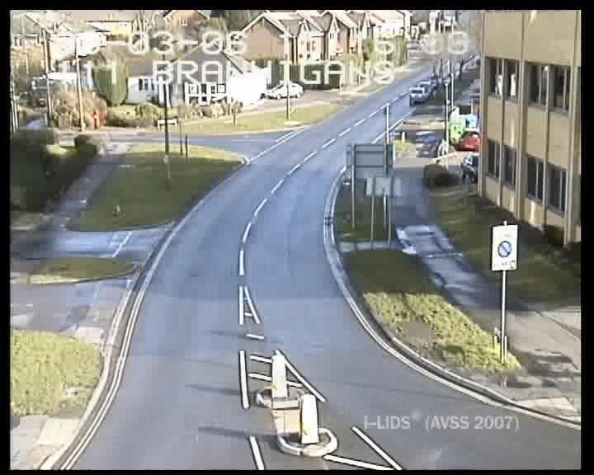

* 设定参数如下

δ= 0.2 原始图片和背景图片灰度像素差大于为0.2时像素点当成前景，这里的像素值归一化为0~1之间

* 上述参数下得到的模型处理背景效果（间隔20帧）

第1帧对应的前景图片

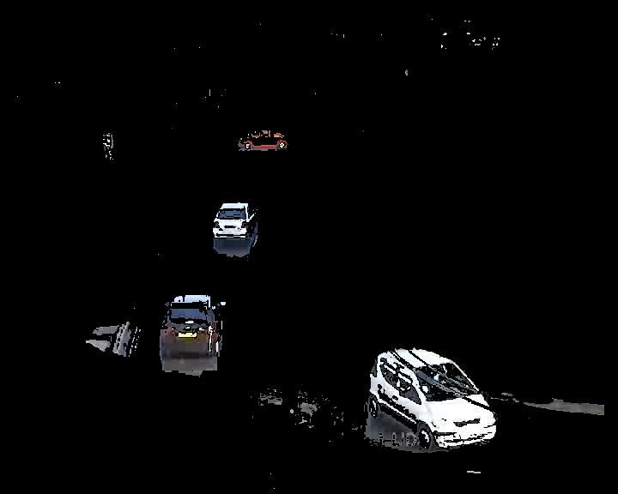

第21帧对应的前景图片

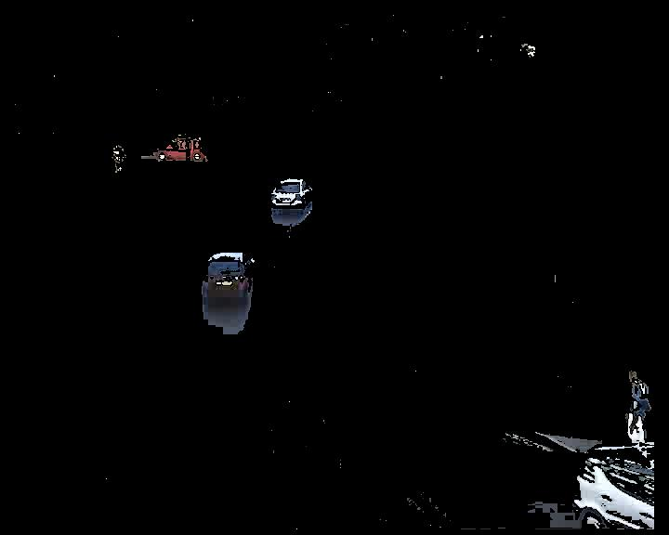

第41帧对应的前景图片

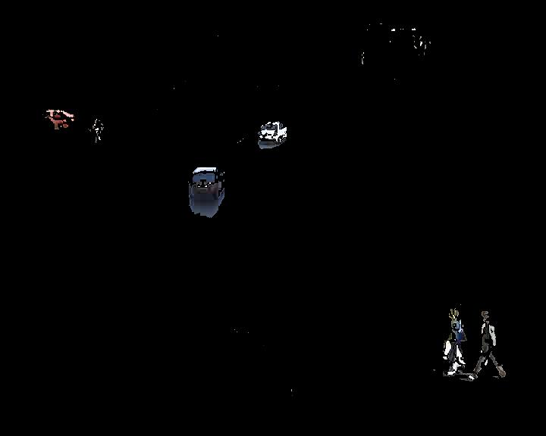

第61帧对应的前景图片

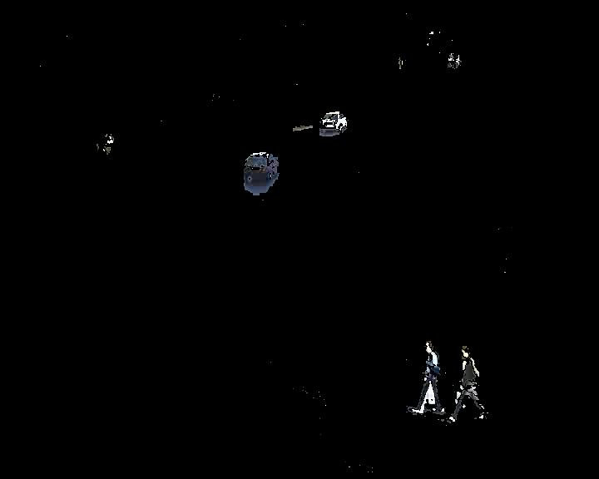

第81帧对应的前景图片

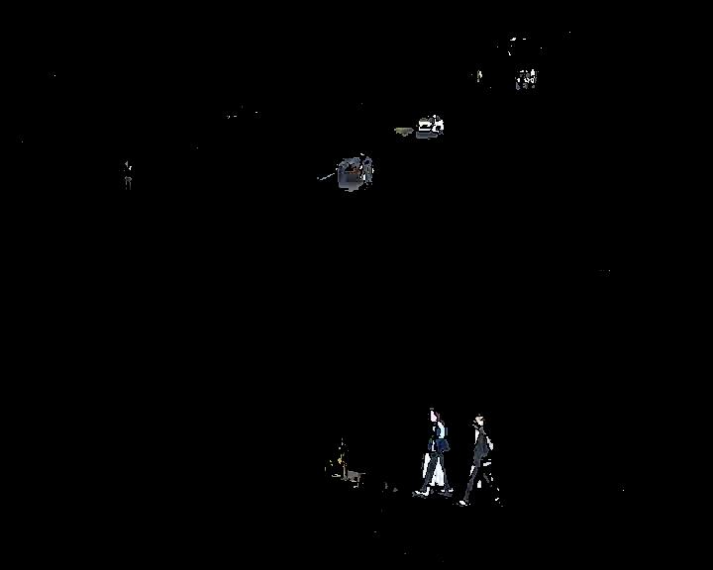

第101帧对应的前景图片

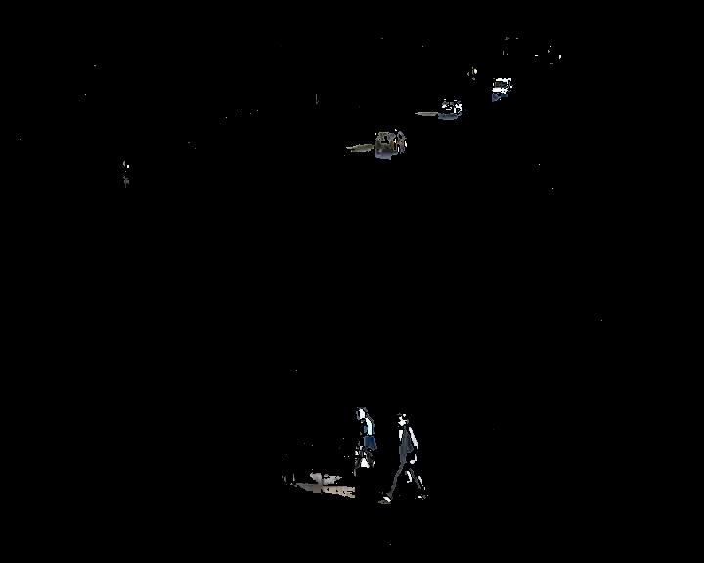

第121帧对应的前景图片

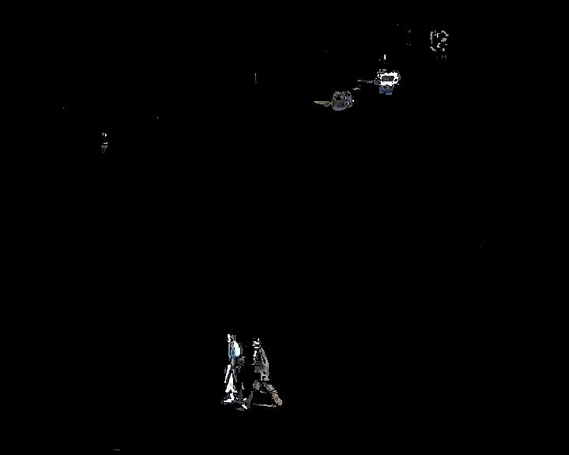

第141帧对应的前景图片

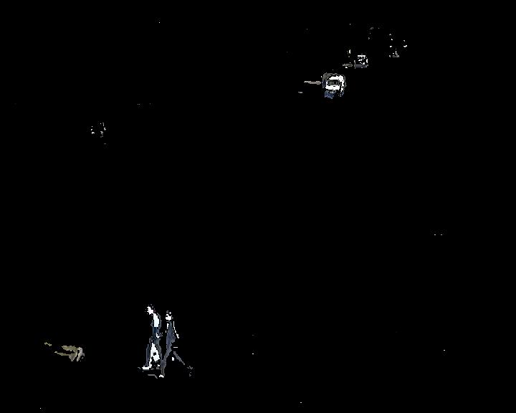

第161帧对应的前景图片

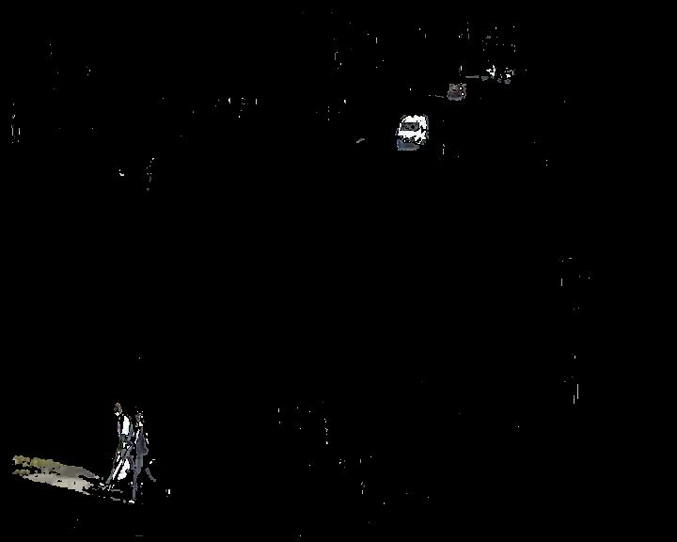

第181帧对应的前景图片

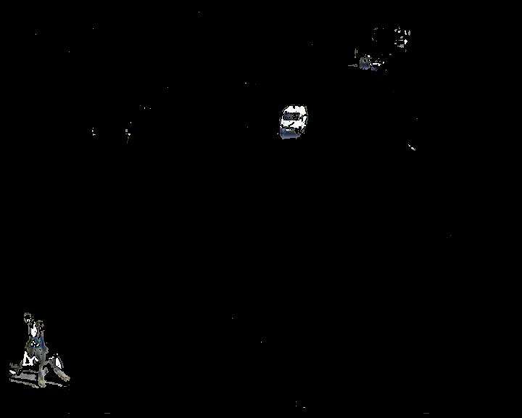

第200帧对应的前景图片

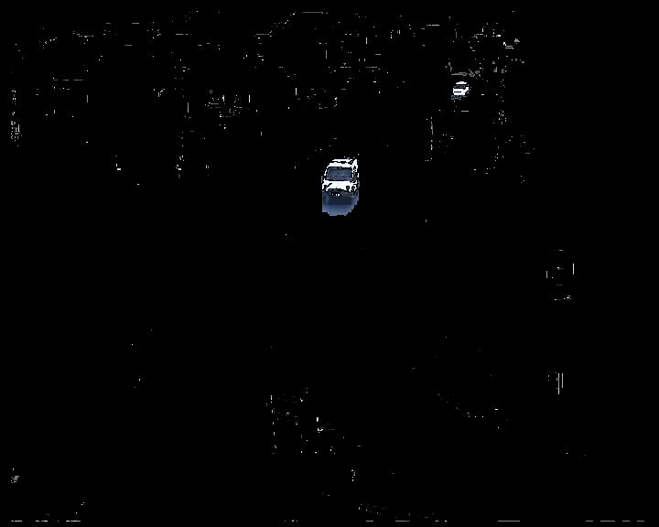

1. 实验代码（Matlab）

* 附录文件

获得背景

GMM_for_background_img.m

获得前景

GMM_for_background_img.m